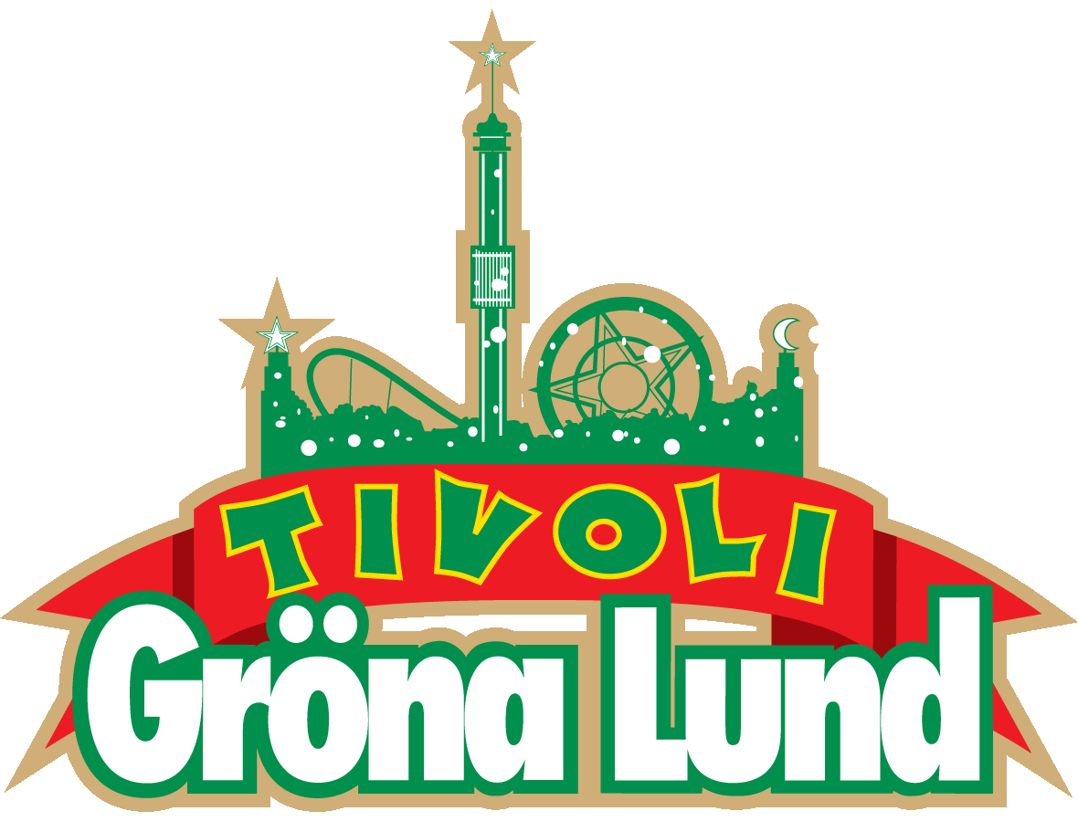

Pressmeddelande 2019-03-29
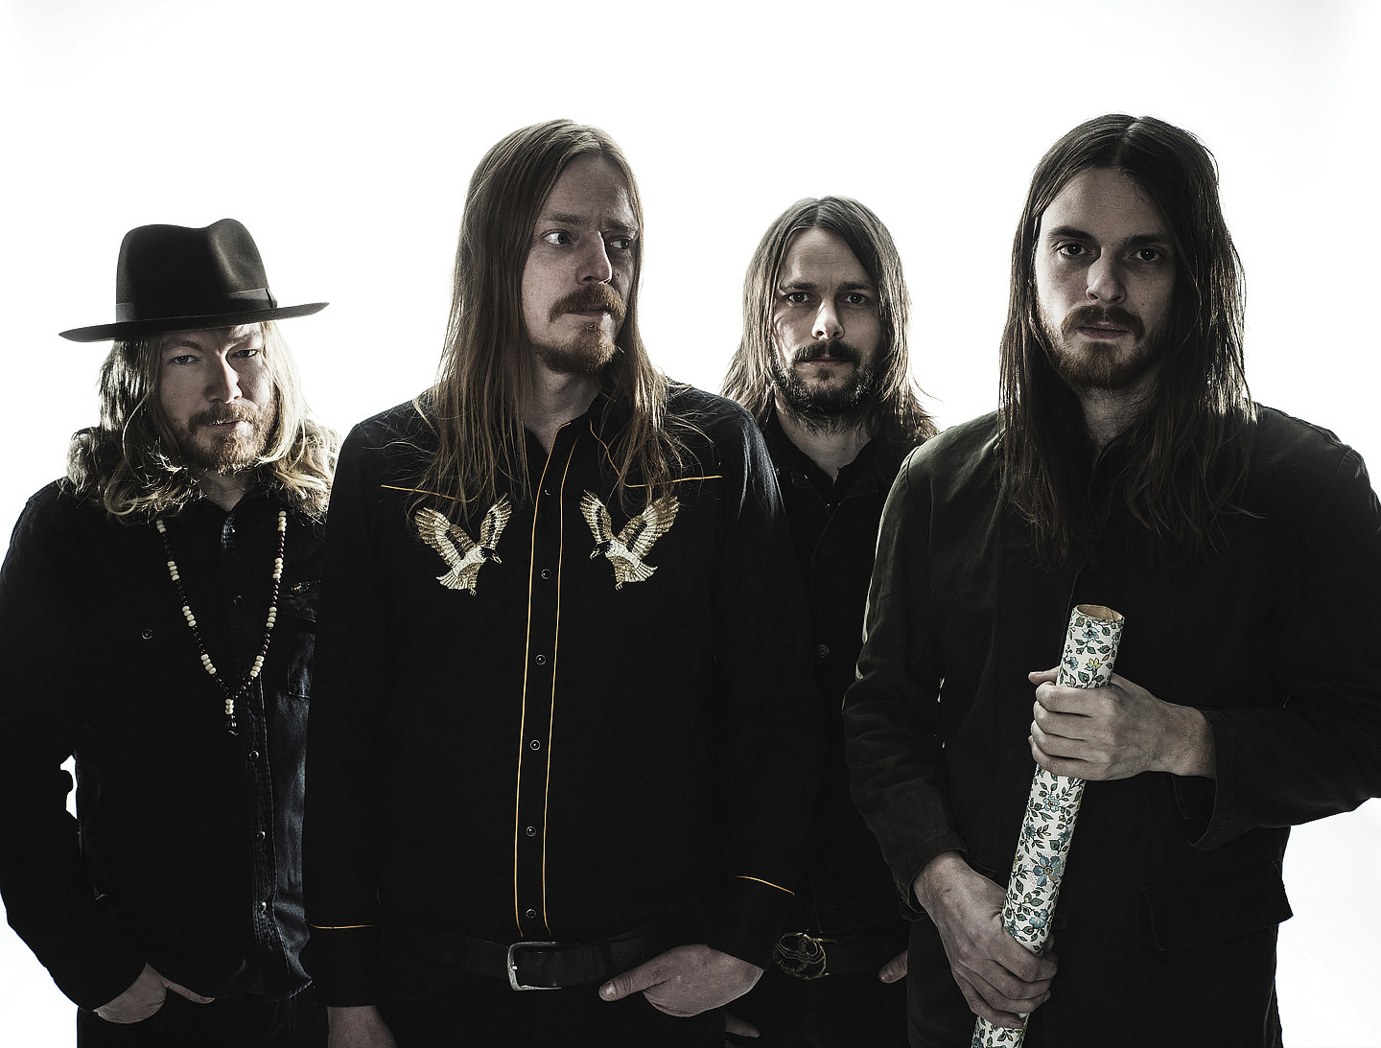
GRAVEYARD KLARA FÖR GRÖNAN
Förra året släppte de sitt femte album ”Peace” och öppnade för Guns N’ Roses på hemmaplanen Ullevi. 2019 inledde de med att vinna ”Årets rock/metal” på P3 Guldgalan i januari. Senast de spelade på Gröna Lund var 2013, men den 19 september när mörkret lagt sig över tivolit har det blivit hög tid att välkomna tillbaka Graveyard till Stora Scen.
Graveyard bildades 2006 i Göteborg och har tidigare sagt att de inte har någon större plan för sin karriär annat än att göra sitt bästa, vilket verkar vara en plan som fungerar. De har nämligen vunnit både Grammis och P3 Guld, spelat med Guns N’ Roses på Ullevi och släppt fem album. Senast de spelade på Gröna Lund var i maj 2013. I år är de äntligen tillbaka och kliver ut på Stora Scen den 19 september kl. 20.00.
För mer information kontakta Annika Troselius, Informationschef på telefon 0708-580050 eller e-mail annika.troselius@gronalund.com. För pressbilder besök Gröna Lunds bildbank www.bilder.gronalund.com

KONSERTSOMMAREN 2019
Med Gröna Lunds entrékort Gröna Kortet har man fri entré hela säsongen, inklusive alla konserter. Gröna Kortet kostar 290 kr och går att köpa i Gröna Lunds webbshop. Följande konserter är hittills bokade:

Wiz Khalifa – 2 maj kl. 20.00 på Stora Scen
Mustasch – 3 maj kl. 20.00 på Stora Scen
Sarah Klang – 10 maj kl. 20.00 på Stora Scen
Benjamin Ingrosso och Felix Sandman – 16 maj kl. 20.00 på Stora Scen
Samir & Viktor – 19 maj kl 18.00 på Stora Scen
Carly Rae Jepsen – 23 maj kl. 20.00 på Stora Scen
Backyard Babies – 24 maj kl. 20.00 på Stora Scen
J Balvin – 29 maj kl. 20.00 på Stora Scen
Lenny Kravitz – 30 maj kl. 20.00 på Stora Scen
The Smashing Pumpkins – 31 maj kl. 20.00 på Stora Scen
Remu & Hurriganes – 3 juni kl. 20.00 på Lilla Scen
Pale Honey – 4 juni kl. 20.00 på Lilla Scen
Kris Kristofferson & The Strangers – 7 juni kl. 20.00 på Stora Scen
Peter Jöback – 9 juni kl. 20.00 på Stora Scen
Royal Republic – 10 juni kl. 20.00 på Lilla Scen
Robert Plant & The Sensational Space Shifters – 13 juni på Stora Scen
Sting – 17 juni kl. 20.00 på Stora Scen
Victor Leksell – 18 juni 20.00 på Lilla Scen
Stone Temple Pilots – 19 juni kl. 20.00 på Stora Scen
Gojira – 25 juni 20.00 på Stora Scen
Dropkick Murphys – 26 juni kl. 20.00 på Stora Scen
Band of Horses – 4 juli kl. 20.00 på Stora Scen
Christian Kjellvander – 15 juli kl. 20.00 på Lilla Scen
Weezer – 16 juli kl. 20.00 på Stora Scen
LOVA – 23 juli kl. 20.00 på Lilla Scen
Monster Magnet – 29 juli kl. 20.00 på Lilla Scen
De Lyckliga Kompisarna – 30 juli kl. 20.00 på Lilla Scen
Shirin – 5 augusti kl. 20.00 på Lilla Scen
Hoffmaestro – 9 augusti kl. 20.00 på Stora Scen
Skinny Lister – 13 augusti kl. 20.00 på Lilla Scen
Miss Li – 15 augusti kl. 20.00 på Stora Scen
Danko Jones – 16 augusti kl. 20.00 på Stora Scen
Hozier – 20 augusti kl. 20.00 på Stora Scen
Jireel – 21 augusti kl. 20.00 på Stora Scen
Fricky – 29 augusti kl. 20.00 på Stora Scen
Petter – 30 augusti kl. 20.00 på Stora Scen
Millencolin – 6 september kl. 20.00 på Stora Scen
Graveyard – 19 september kl. 20.00 på Stora Scen
STOR – 20 september kl. 20.00 på Stora Scen
Miriam Bryant – 27 september kl. 20.00 på Stora Scen

